ザンビアってどんな国？ ～班で協力してクイズに答えよう～
②

名前
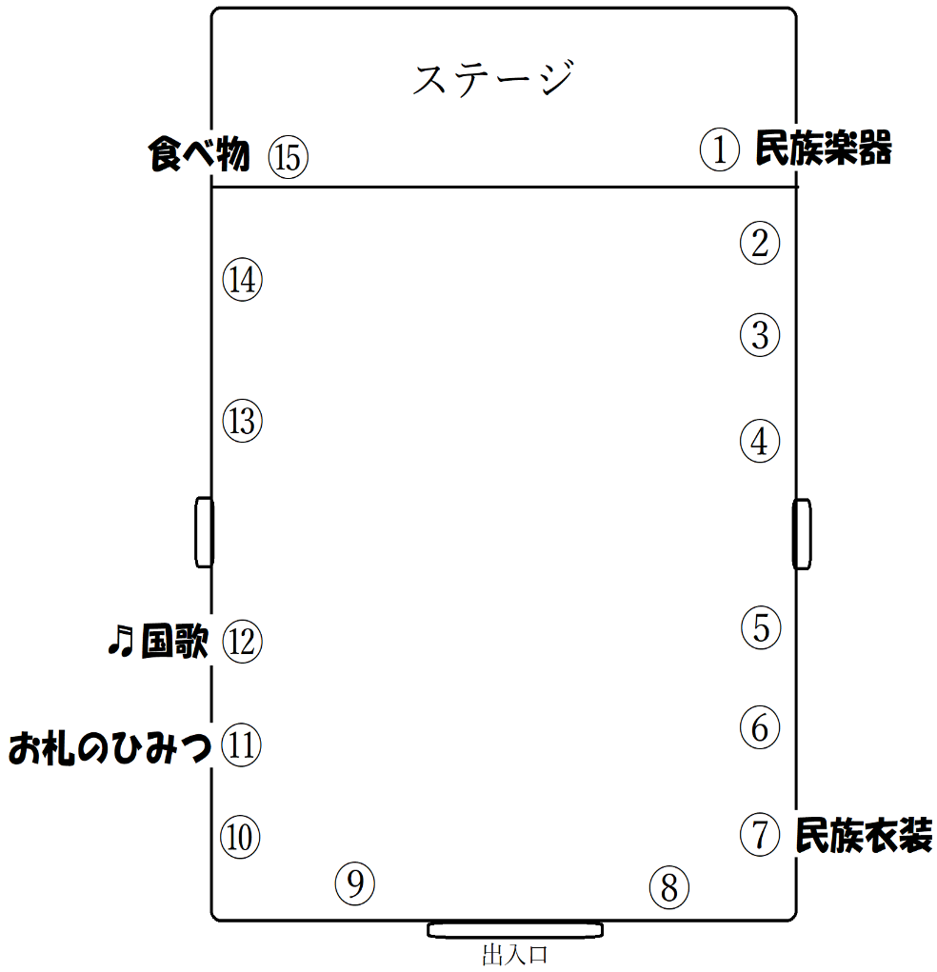
⑮
⑪
⑭
⑬
⑫
⑩
⑨
⑧
⑥
④
⑤
③

